1. IDEF1X图

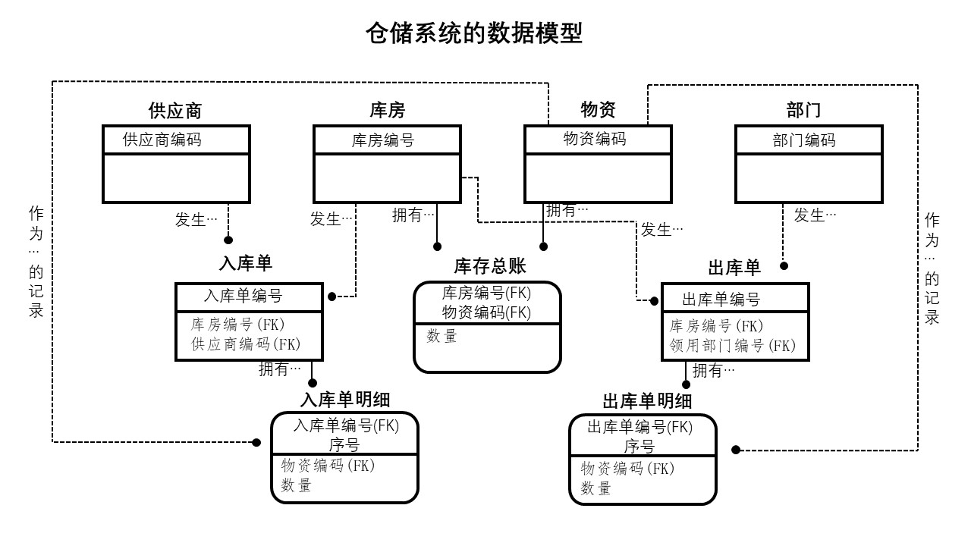

1. 关系的完整性约束，索引，视图
2. 关系的完整性约束

供应商：

CREATE TABLE supplier

(

supplier_id char(3) not null primary key

);

库房：

CREATE TABLE storehouse

(

storehouse_id char(4) not null primary key

);

物资：

CREATE TABLE goods

(

goods_id char(8) not null primary key

);

部门：

CREATE TABLE department

(

department_id char(2) not null primary key

);

入库单：

CREATE TABLE in_store_bill

(

in_store_bill_id char(10) not null primary key,

storehouse_id char(4),

supplier_id char(3),

constraint in_store_bill_storehouse_id foreign key (storehouse_id)

references storehouse (storehouse_id),

constraint in_store_bill_supplier_id foreign key (supplier_id)

references supplier (supplier_id)

);

出库单：

CREATE TABLE out_store_bill

(

out_store_bill_id char(10) not null primary key,

storehouse_id char(4),

department_id char(2),

constraint out_store_bill_storehouse_id foreign key(storehouse_id)

references storehouse(storehouse_id),

constraint out_store_bill_department_id foreign key(department_id)

references department(department_id)

);

库存总账：

CREATE TABLE total_store_bill

(

storehouse_id char(4) not null,

goods_id char(8) not null,

primary key(storehouse_id, goods_id),

num int,

constraint total_store_bill_storehouse_id foreign key(storehouse_id)

references storehouse(storehouse_id),

constraint total_store_bill_goods_id foreign key(goods_id)

references goods(goods_id)

);

入库单明细：

CREATE TABLE in_store_bill_detail

(

in_store_bill_id char(10) not null,

sequence int not null,

goods_id char(8),

num int,

primary key(in_store_bill_id, sequence),

constraint in_store_bill_detail_in_store_bill_id foreign key(in_store_bill_id)

references in_store_bill(in_store_bill_id),

constraint in_store_bill_detail_goods_id foreign key(goods_id)

references goods(goods_id)

);

出库单明细：

CREATE TABLE out_store_bill_detail

(

out_store_bill_id char(10) not null,

sequence int not null,

goods_id char(8),

num int,

primary key(out_store_bill_id, sequence),

constraint out_store_bill_detail_out_store_bill_id foreign key(out_store_bill_id)

references out_store_bill(out_store_bill_id),

constraint out_store_bill_detail_goods_id foreign key(goods_id)

references goods(goods_id)

);

1. 索引

在数据库表中对物资编号和库房编号引用较多，这里在出/入库单(明细)和库存总账里建立和这两个相关的索引：

create index total_store_bill_goods_id_idx

on total_store_bill (goods_id);

create index in_store_bill_detail_goods_id_idx

on in_store_bill_detail (goods_id);

create index out_store_bill_detail_goods_id_idx

on out_store_bill_detail (goods_id);

create index in_store_bill_goods_id_idx

on in_store_bill (storehouse_id);

create index out_store_bill_goods_id_idx

on out_store_bill (storehouse_id);

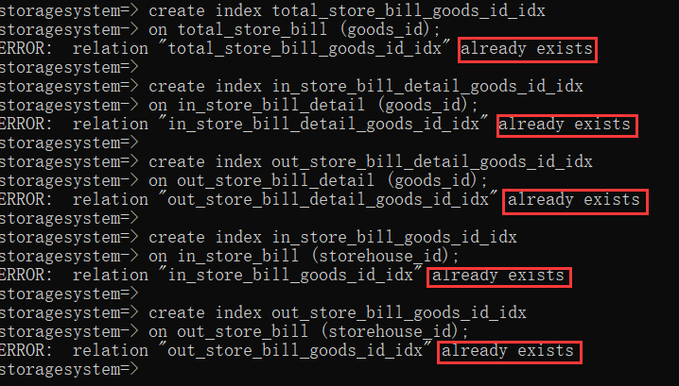

1. 视图

在物资溯源和物资调用路径查询中，为了增加数据的安全性，在设计时加入密码验证环节，当输入“4321”时获得管理员权限，输入“1234”时是普通权限，以此来区分不同视图的使用者。

创建入库单明细视图

create view in_store_bill_detail_view

(

in_store_bill_id,

sequence,

goods_id,

num

) as

select

in_store_bill_id,

sequence,

concat('ends in ', substr(goods_id, 7, 2)) goods_id, //只显示后两位编号

num

from in_store_bill_detail;

创建出库单明细视图

create view out_store_bill_detail_view

(

out_store_bill_id,

sequence,

goods_id,

num

) as

select

out_store_bill_id,

sequence,

concat('ends in ', substr(goods_id, 7, 2)) goods_id, //只显示后两位编号

num

from out_store_bill_detail;

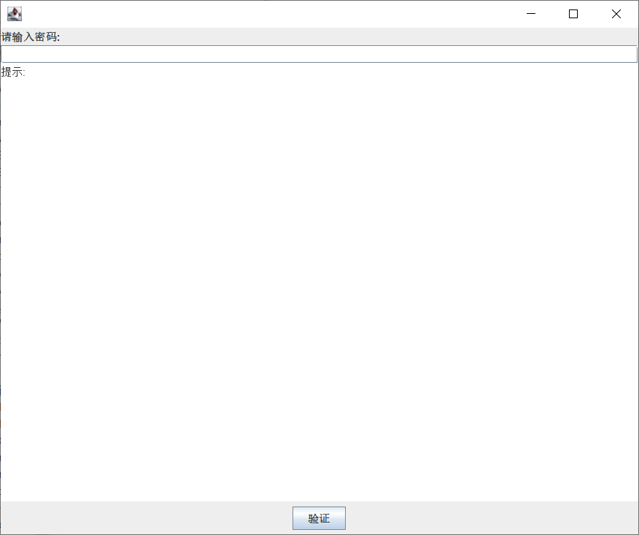

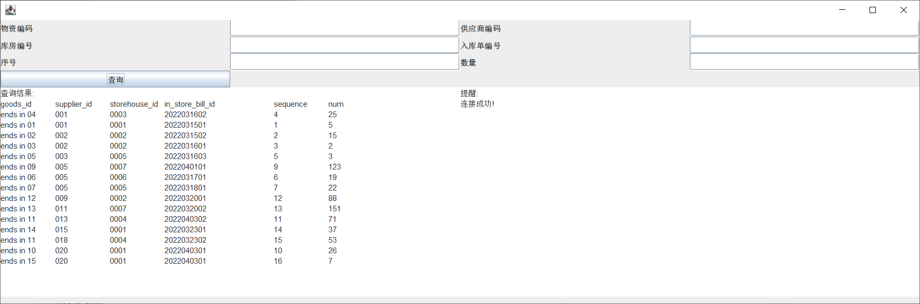

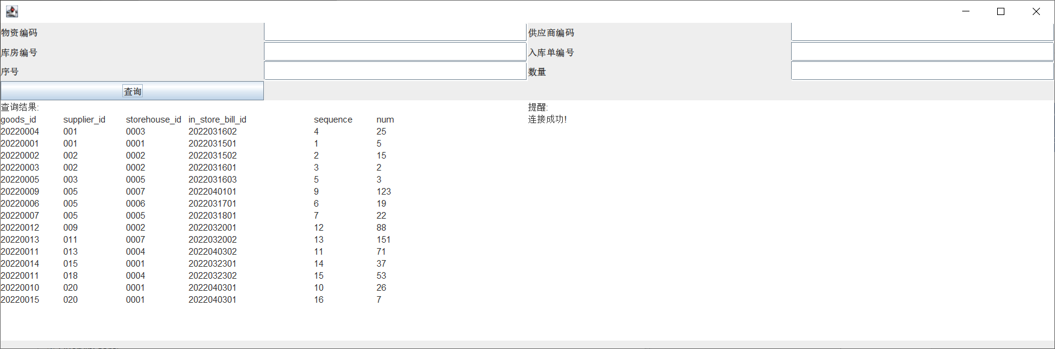

1. 插入，删除，查询及其他功能
2. 插入

插入操作较为简单，将文字框中的信息导入SQL语言中即可进行数据库插入，值得注意的是表中存在一些外键，主键，非空等约束，当不符合约束时会自动在提示框内进行报错。

1. 删除

删除操作和插入操作类似，但是在删除操作中加入了模糊查询，对运行“%”符号的会进行全部删除处理

1. 查询

查询分为普通查询和高级查询。普通查询就是对数据库中9个表依次实现查询功能，这其中也包含了关于“%”的模糊查询。高级查询是针对具体现实功能的实现。

物资溯源：将入库单，入库单明细，库房和供应商连接在一起进行连接查询，并运用视图赋予不同人群不同的权限。

物资使用途径：同物资溯源类似，将出库单，出库单明细，库房和调用部门连接在一起进行连接查询，并运用视图赋予不同人群不同的权限。

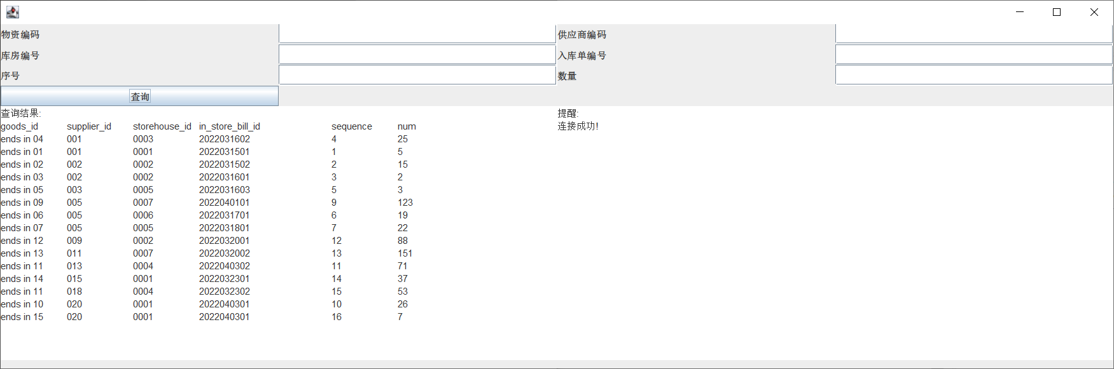

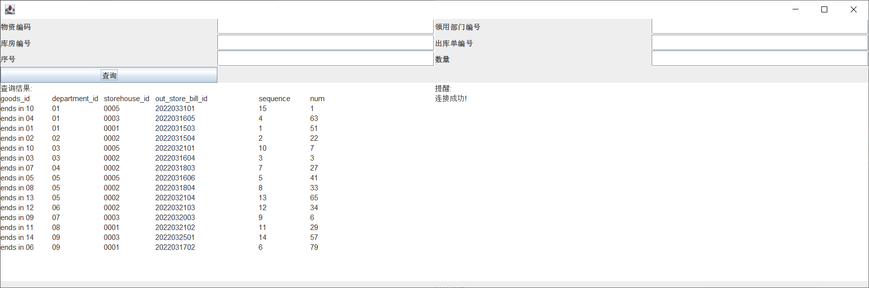

空闲库房查询：使用嵌套查询，从库房表中查询不在库存总账中的库房编号。

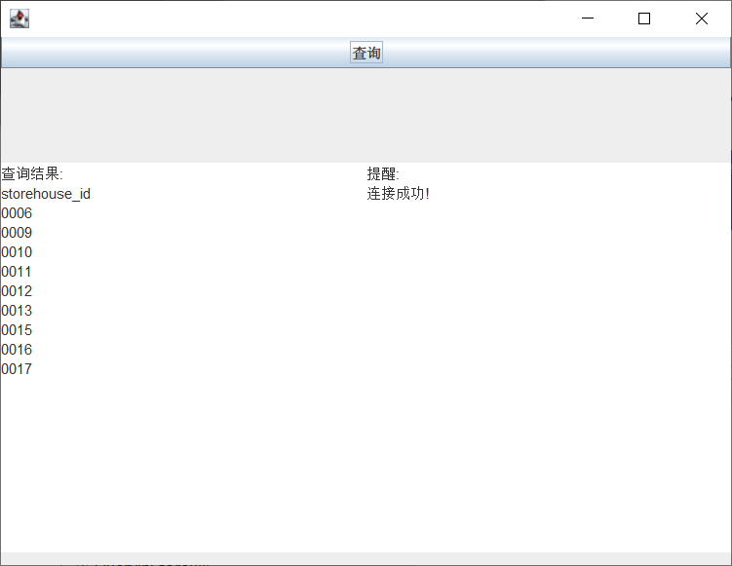

库房物资总类数：使用分组查询，按照库房编号进行分组，计算每个库房的物资总类数和总数。

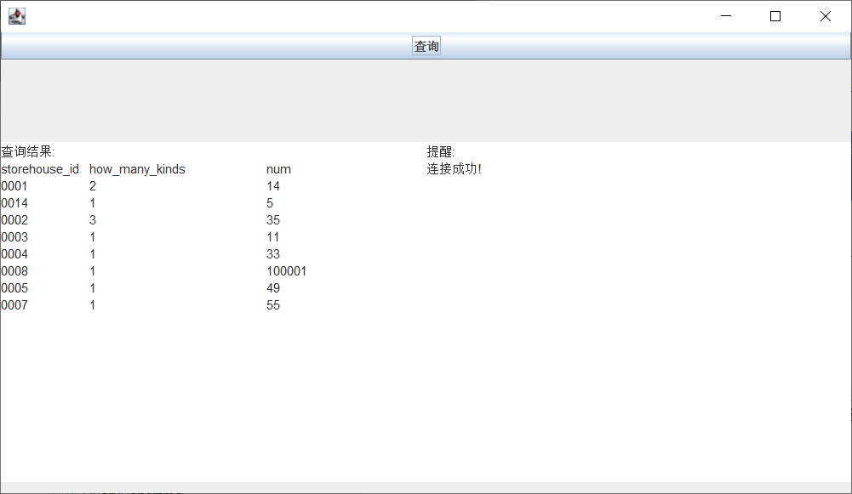

1. 其他功能

加入目录功能，可以直接查看数据库内现阶段有多少个数据库表以及其名称。

